K1M15

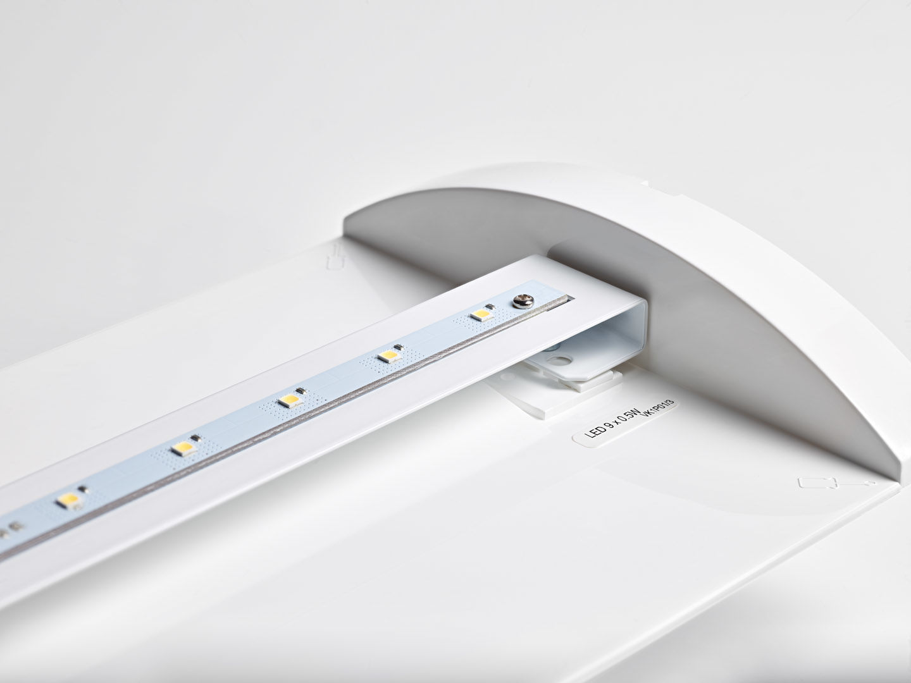
Módulo de renovación a led para iluminación de emergencia ETAP K1 y K2 fluo Luminaria autónoma (contiene batería). Dimensiones: . Tensión: 220-230V. Autonomía: 60 minutos. La luminaria indica datos de la lámpara, fecha y tipo de batería, según la norma EN 60598-2.22. Batería: 4 x NiMh 1,2V 1,1Ah. Test de funcionamiento semanal automático, test de duración de batería cada 13 semanas, según la norma EN 50172 y EN 62034. Software ESM de gestión y control para mantenimiento centralizado. Conexión mediante comunicación inalámbrica de 868 MHz. Modo permanente/no permanente seleccionable, preestablecido para la mayoría de las aplicaciones. Clase de aislamiento: clase II. Seguridad fotobiológic IEC/TR 62778: RG0. . Comprobación del filamento: 850°C. 5 años de garantía en luminarias, fuente de luz, controlador y la batería. Certificaciones: CE. La luminaria ha sido desarrollada y producida según la norma EN 60598-1 en una empresa certificada ISO 9001 e ISO 14001.

